Консультация для родителей

«Игрушки-чудовища»
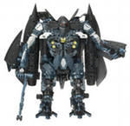
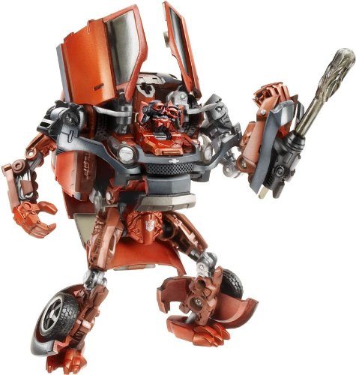
Игрушки-чудовища могут научить ребенка жестокости и безразличному отношению к страданию. В русских сказках встречаются и драконы, и чудовища, но они всегда выступают на стороне зла, положительные, же герои никогда не бывают чудовищами. Такие сказки и игры на их основе учат детей отличать добро от зла, проводя между ними четкую границу. Предлагаемые сейчас детям в качестве игрушек различные персонажи в виде трансформеров, скелетов и пр. участвуют в игре как на стороне добрых, так и злых сил, поэтому ребенку иногда бывает трудно, даже порой невозможно дифференцировать добро и зло, поделить героев «плохих» от «хороших». При этом игры, основанные на содержании воинственных мультфильмов с игрушками - чудовищами, формируют в детях агрессию, отношение к насилию как к норме, и дети понемногу применяют такую модель поведения на практике. То, что ребенка привлекают отрицательные персонажи, по мнению психологов, связано с эмоциями агрессивности. Случается, что склонность к сверх вооружению обусловлена с обостренной потребностью в защите от сложного и не очень дружественного внешнего мира. Ребенок, владеющий подобными игрушками, получает шанс в игре ощутить себя могучим. Увы, в реальной жизни всё может быть наоборот. Желание иметь монстров своего рода тест для определенного психологического состояния ребёнка: чем больше он привязан к подобным игрушкам, чем больше времени проводит в их компании, тем более уязвимо, неуверенно и тревожно он себя ощущает в реальном мире. Для возбудимых детей игра с монстрами это способ выбросить лишнюю энергию. Но во многих случаях игрушка скорее не успокаивает, а еще больше раздражает ребенка и формирует определённую психическую зависимость.
Игру с монстрами нельзя запретить, как нельзя запретить детские страхи и тревожность. Можно только помочь ребенку создать иное игровое поле, в котором будут реализованы потребности детей ощущать себя сильными и бесстрашными. Поэтому, уважаемые родители, не стремитесь покупать детям игрушки наводящие на них ужас и способствующие развитию агрессии. Поверьте, есть много вариантов направить игры детей в нужное русло.
Например, известно, что дети любят наряжаться. Но для этого им вовсе не нужны замысловатые костюмы - зачастую они довольствуются каким-то отдельным элементом, знаком, обозначающим персонаж. Например, платок на голове и самодельные очки превращают девочку в бабушку, кусочек старого тюля они используют как фату. Дайте детям несколько кусков материи, и они будут сами изобретать себе костюмы. Создайте ребенку спокойное, удобное место для игры. Хорошо, если у него есть пространство для игр, а также все необходимые атрибуты. Можно расположить игрушки на коврике или на висячей полочке. Позаботьтесь о постоянном игровом уголке, где можно бы расположить нужную мебель и игрушки.
Важно, чтобы ребенок имел возможность сохранить начатую и прерванную игру. Если он знает, что его машина или постройка останется неприкосновенной, то без слов пойдет обедать. Просматривайте время от времени с ребенком его уголок, приучайте его вытирать пыль, вместе чистите, мойте игрушки, отбирайте поврежденные, «лечите» их в больнице. Он будет чувствовать причастность родителей к своим проблемам, испытывать эмоциональный комфорт, положительные эмоции.
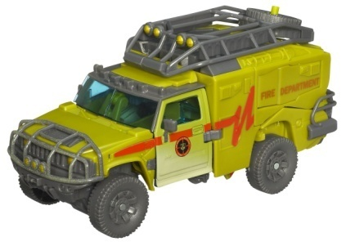
Бывают и такие случаи, что родители сами отстраняются от подобных дел, мотивируя это отсутствием свободного времени или тем, что этим должны заниматься только специалисты.

